一○三學年度第二學期生活第二冊第一次成績考查（主題一～主題三）

B
國小 年 班 座號 姓名

一、對的畫○，錯的打×：每題4分，共40分
( ○ )⒈可以和同學一起用肢體動作表演春天的各種景象。
( ○ )⒉觸摸過小動物後要洗手，才可以去玩玩具或拿東西吃。
( × )⒊幫豆苗澆水時，澆愈多水豆苗長得愈好。
( × )⒋四季豆的成長過程是先結豆莢再開花。
( ○ )⒌查閱書本資料可以知道種子可以應用在生活中的哪些地方。
( × )⒍除了可以用釘書機將紙釘在布告欄上，也可以將紙釘在玻璃上。
( ○ )⒎能夠確實完成自己的工作，也是一種長大懂事的表現。
( × )⒏只有賺錢給爸爸、媽媽用，才能報答他們對我的照顧。
( × )⒐所有動物小時候和長大後的樣子都一樣。
( ○ )⒑ 醫生在我感冒時幫我看病，所以他們也是幫助我成長的人。
二、選擇題：每題4分，共28分
( ②)⒈ 我們通常不會在校園裡發現下列哪一種動物？（①椿象②大象③金龜子）。
( ③)⒉ 、、哪一個在五線譜上的位置最低？（①②③）。
( ③)⒊ 探訪小動物的過程中，哪項做法是不正確的？（①用照相機記錄②安靜觀察③在身上噴香水）。
( ②)⒋ 要怎麼製作豆苗成長紀錄？（①自己想像②實際觀察再記錄③抄別人的紀錄）。
( ①)⒌ 小豆苗在怎麼樣的環境，才能順利生長？（①陽光和水分充足的地方②黑暗寒冷的房間③乾燥的土壤）。
( ③)⒍ 下列哪一項是懂事的行為？（①賴床②吵著買玩具③自己整理書包）。
( ③)⒎ 蝸牛是怎麼移動的？（①用殼滾動②用腳走路③用腹足爬行）。
三、大地會用哪些樣貌歡迎春天？請在□中打✓，會在冬天出現的畫○：每格2分，共8分
✓
○
✓
✓
①百花盛開
②光禿禿的樹枝
③樹枝冒出新芽
④蝴蝶四處飛舞
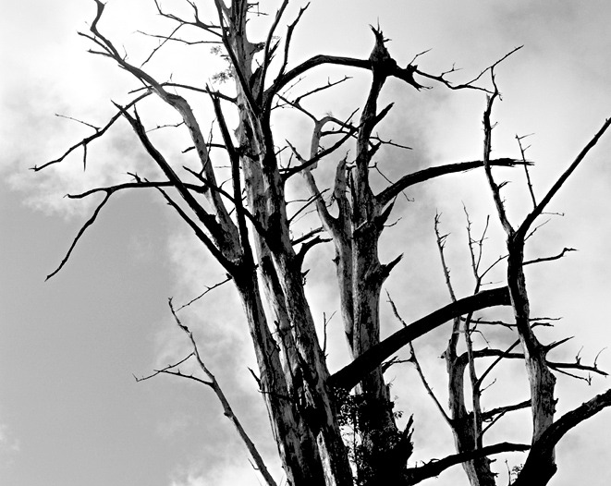
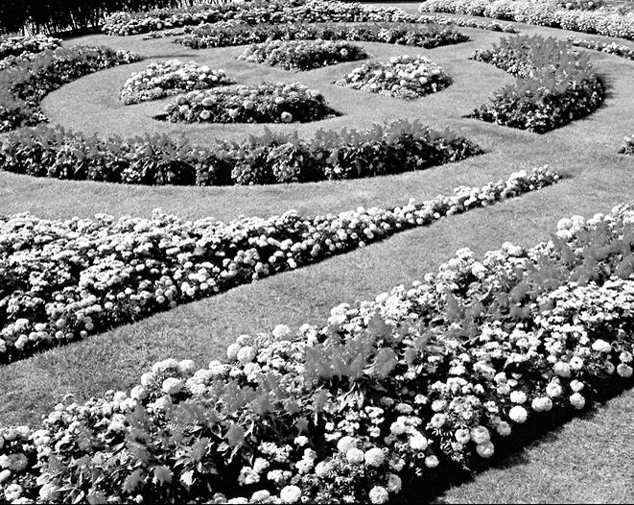

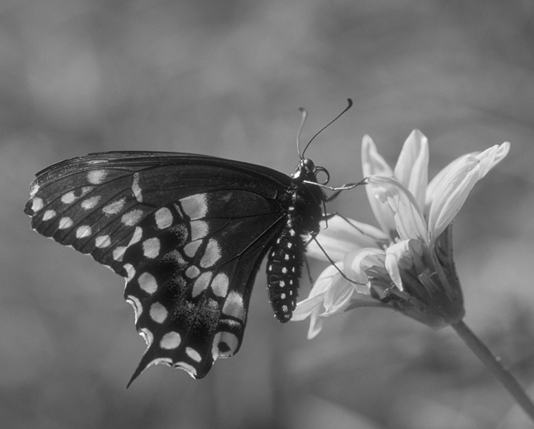
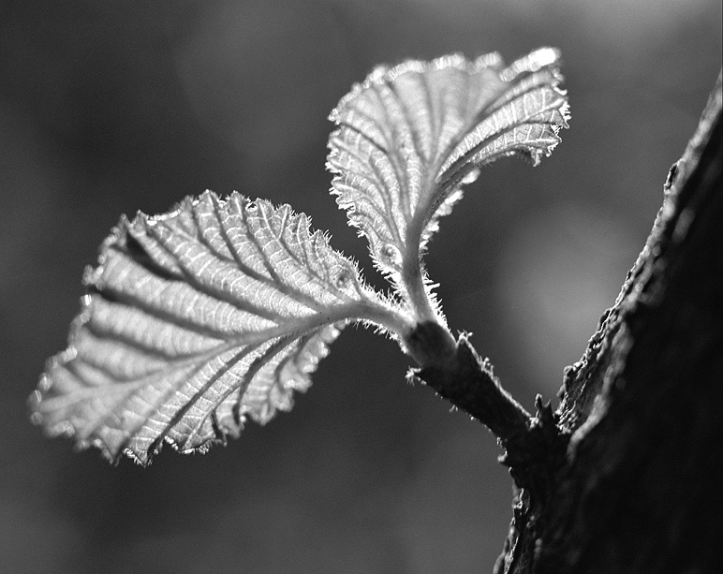

四、 下列哪些播種方法是正確的？請在□中打✓，錯誤的打✕：每格2分，共8分
✓
✕
①先放石子，再放土
②先放土，再放石子
⒈花盆裝土的情形

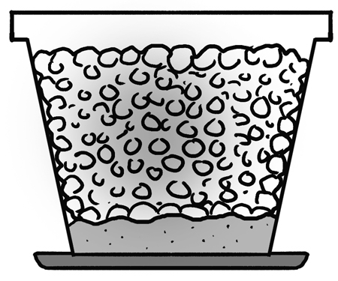
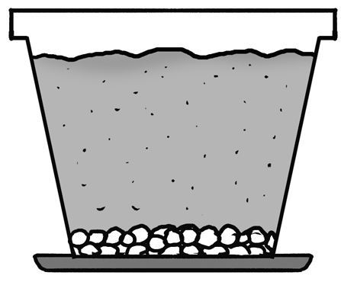

✕
✓
①種子種在石子的下方
②種子種在土壤中
⒉種子播種的位置

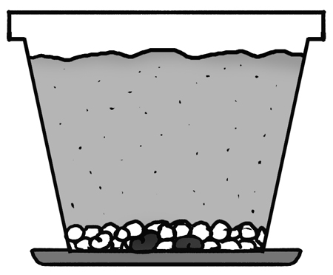
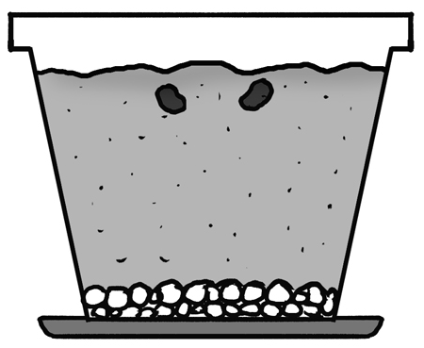

五、 釘書機要如何操作呢 ? 請依操作順序在□中填入ㄅ～ㄇ：每格2分，共12分
⒈釘書機的釘法
①檢查紙張厚度
②將紙張放在釘口下
③用力按壓釘書機
ㄅ

ㄆ

ㄇ





⒉拔掉釘書針的方法
①由釘書針正面拔出
②用釘書機後方鐵片
③將釘書針尾端撬開
ㄇ

ㄅ

ㄆ


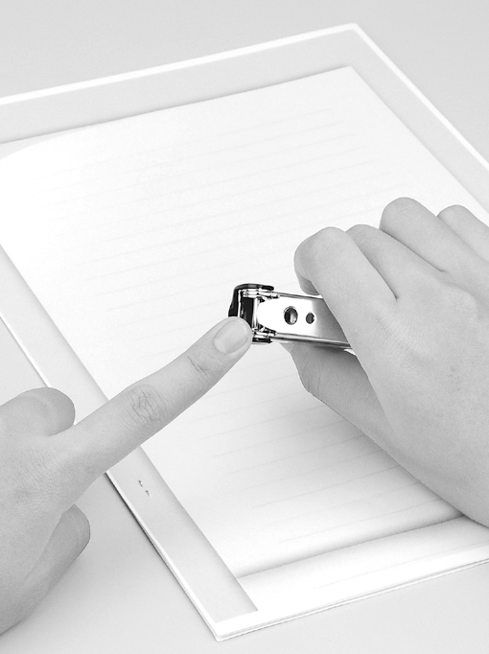
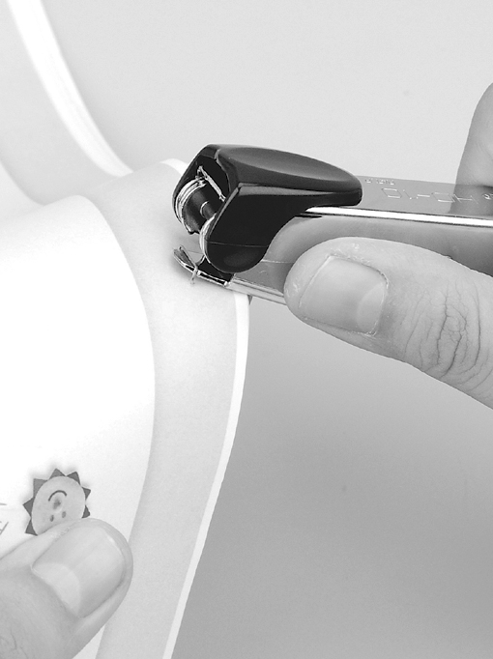

六、聽完同學分享的成長故事，哪些是我們該有的表現？請在□中打✓，不是的打✕：每格1分，共4分
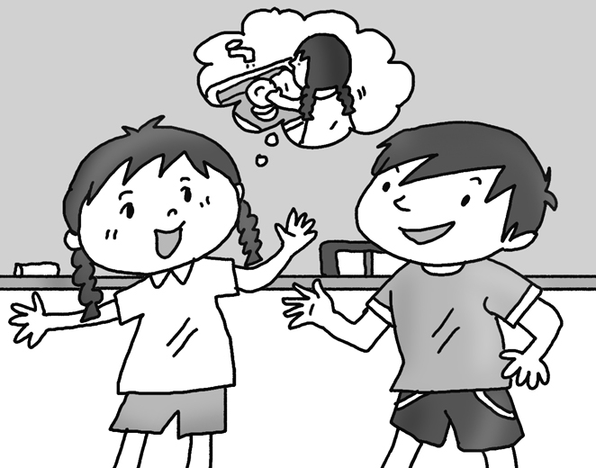
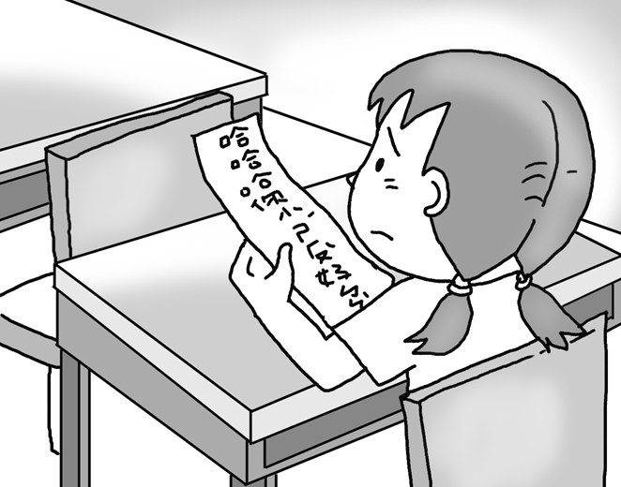
✕
✓
✕
✓
①寫紙條笑他
②交換成長心得
③打哈欠睡覺
④讚美同學

